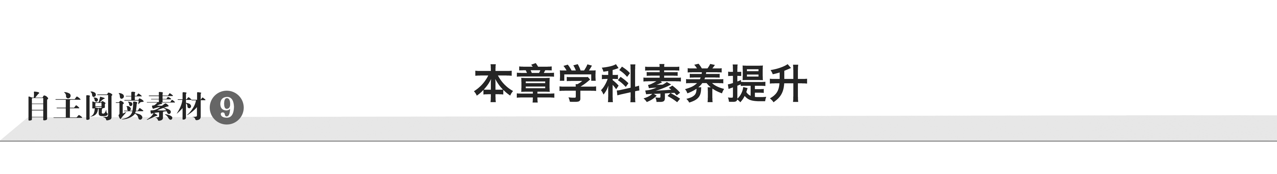

(1)动态放缩法

①适用条件

a．速度方向一定，大小不同

粒子源发射速度方向一定，大小不同的带电粒子进入匀强磁场时，这些带电粒子在磁场中做匀速圆周运动的轨迹半径随速度的变化而变化．

b．轨迹圆圆心共线

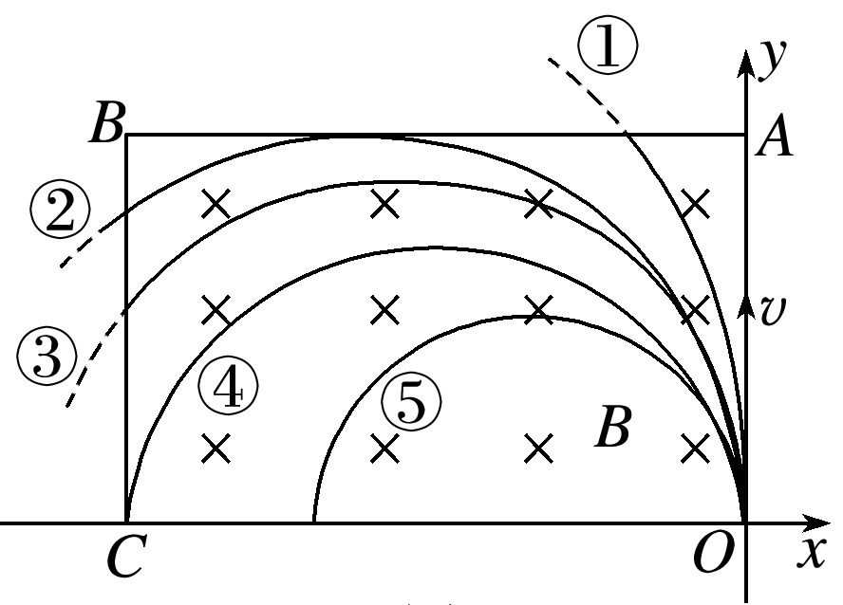

图1

如图1所示(图中只画出粒子带正电的情景)，速度*v*越大，运动半径也越大．可以发现这些带电粒子射入磁场后，它们运动轨迹的圆心在垂直初速度方向的直线*CO*上．

②界定方法

以入射点*O*为定点，圆心位于*CO*直线上，将半径放缩作轨迹，从而探索出临界条件，这种方法称为“放缩圆法”．

例1　(多选)如图2所示，正方形*abcd*区域内有垂直于纸面向里的匀强磁场，*O*点是*cd*边的中点，一个带正电的粒子(重力忽略不计)若从*O*点沿纸面以垂直于*cd*边的速度射入正方形内，经过时间*t*0刚好从*c*点射出磁场．现设法使该带电粒子从*O*点沿纸面以与*Od*成30°角的方向(如图中虚线所示)，以各种不同的速率射入正方形内，那么下列说法中正确的是(　　)

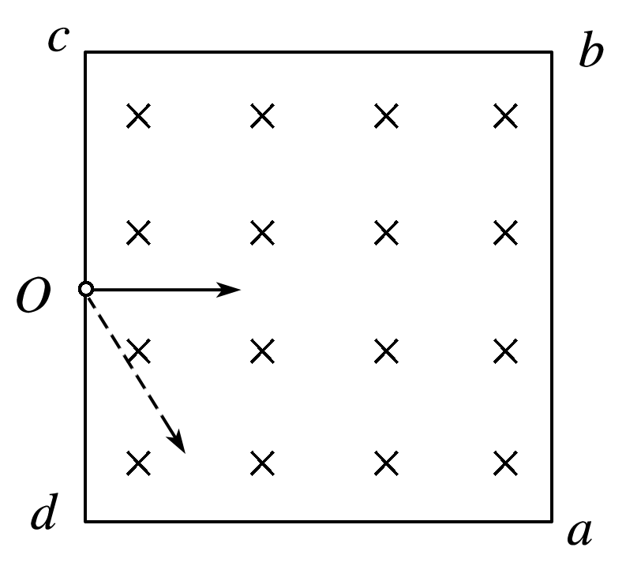

图2

A．该带电粒子不可能刚好从正方形的某个顶点射出磁场

B．若该带电粒子从*ab*边射出磁场，它在磁场中经历的时间可能是*t*0

C．若该带电粒子从*bc*边射出磁场，它在磁场中经历的时间可能是*t*0

D．若该带电粒子从*bc*边射出磁场，它在磁场中经历的时间可能是*t*0

解析　带电粒子以垂直于*cd*边的速度射入正方形内，经过时间*t*0刚好从*c*点射出磁场，则知带电粒子的运动周期为*T*＝2*t*0.作出粒子从*O*点沿纸面以与*Od*成30°角的方向射入恰好从各边射出的轨迹，如图所示

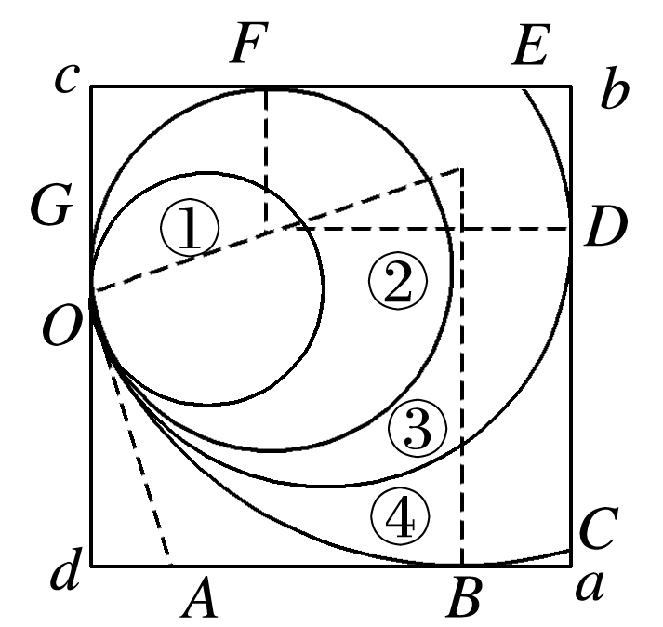

发现粒子不可能经过正方形的某顶点，故A正确；作出粒子恰好从*ab*边射出的临界轨迹③④，由几何关系知圆心角不大于150°，在磁场中经历的时间不大于个周期，即*t*0；圆心角不小于60°，在磁场中经历的时间不小于个周期，即*t*0，故B正确；作出粒子恰好从*bc*边射出的临界轨迹②③，由几何关系知圆心角不大于240°，在磁场中经历的时间不大于个周期，即*t*0；圆心角不小于150°，在磁场中经历的时间不小于个周期，即*t*0，故C正确；若该带电粒子在磁场中经历的时间是个周期，即*t*0.粒子轨迹的圆心角为*θ*＝π，速度的偏向角也为π，根据几何知识得知，粒子射出磁场时与磁场边界的夹角为30°，必定从*cd*边射出磁场，故D错误．

答案　ABC

(2)定圆旋转法

当粒子的入射速度大小确定而方向不确定时，所有不同方向入射的粒子的轨迹圆是一样大的，只是位置绕入射点发生了旋转，从定圆的动态旋转(作图)中，也容易发现“临界点”．

　另外，要重视分析时的尺规作图，规范而准确的作图可突出几何关系，使抽象的物理问题更形象、直观，如图3.

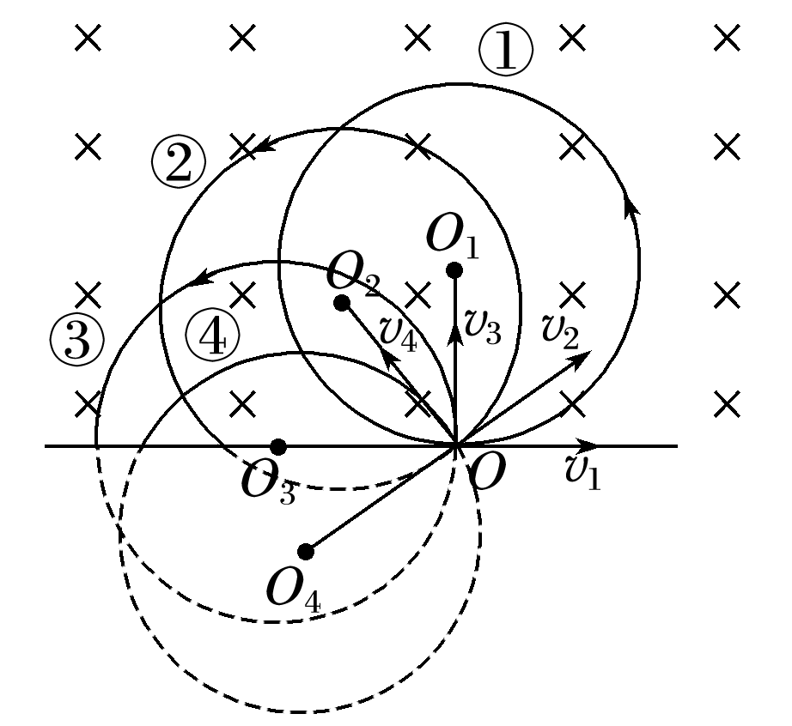

图3

①适用条件

a．速度大小一定，方向不同

粒子源发射速度大小一定，方向不同的带电粒子进入匀强磁场时，它们在磁场中做匀速圆周运动的半径相同，若入射初速度为*v*0，由*qv*0*B*＝得圆周运动半径为*R*＝.

b．轨迹圆圆心共圆

带电粒子在磁场中做匀速圆周运动的圆心在以入射点*O*为圆心、半径*R*＝的圆(这个圆在下面的叙述中称为“轨迹圆心圆”)上．

②界定方法

将一半径为*R*＝的圆的圆心沿着“轨迹圆心圆”平移，从而探索出临界条件，这种方法称为“平移圆法”．

例2　如图4，真空室内存在匀强磁场，磁场方向垂直于纸面向里，磁感应强度的大小*B*＝0.60 T．磁场内有一块平面感光板*ab*，板面与磁场方向平行．在距*ab*为*l*＝16 cm处，有一个点状的α粒子放射源*S*，它向各个方向发射α粒子，α粒子的速率都是*v*＝3.0×106 m/s.已知α粒子的电荷量与质量之比＝5.0×107 C/kg.现只考虑在纸面内运动的α粒子，求*ab*板上被α粒子打中区域的长度．

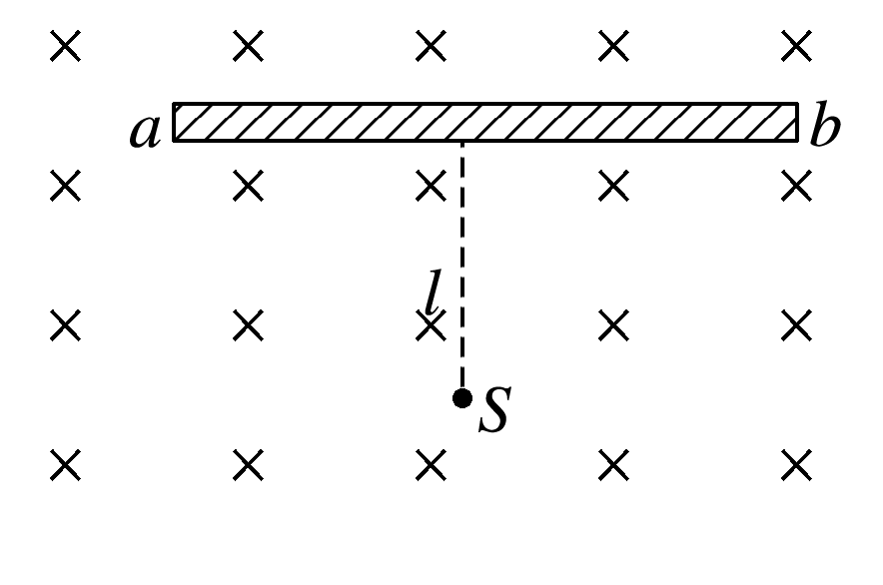

图4

解析　α粒子带正电，故在磁场中沿逆时针方向做匀速圆周运动．用*R*表示轨迹半径，有*qvB*＝*m*，

由此得*R*＝，

代入数据解得*R*＝10 cm，可见*R*<*l*<2*R*.

因朝不同方向发射的α粒子的圆轨迹都过*S*，由此可知，某圆轨迹在如图所示中*N*左侧与*ab*相切，则此切点*P*1就是α粒子能打中的左侧最远点．为确定*P*1点的位置，可作平行于*ab*的直线*cd*，*cd*到*ab*的距离为*R*，以*S*为圆心，*R*为半径，作圆弧交*cd*于*Q*点，过*Q*作*ab*的垂线，它与*ab*的交点即为*P*1.从图中几何关系得：*NP*1＝.

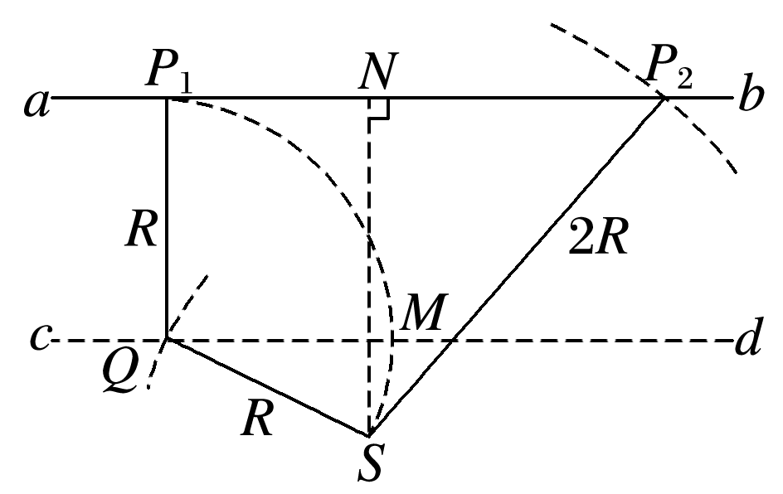

再考虑*N*的右侧．任何α粒子在运动中离*S*的距离不可能超过2*R*，以2*R*为半径、*S*为圆心作圆弧，交*ab*于*N*右侧的*P*2点，此即右侧能打到的最远点．

从图中几何关系得

*NP*2＝，

所求长度为*P*1*P*2＝*NP*1＋*NP*2，

代入数据解得*P*1*P*2＝20 cm.

答案　20 cm



带电粒子在多磁场中的运动，一般是指带电粒子在两个相邻匀强磁场中的运动．解决此类问题的一般思路：

(1)根据题中所给的条件，画出粒子在两磁场中做匀速圆周运动的轨迹；

(2)根据画出的轨迹，找出粒子在两磁场中做匀速圆周运动的圆心和半径；

(3)适当添加辅助线，运用数学方法计算出粒子在两磁场中的轨迹半径(有时候还要找出圆心角)；

(4)结合粒子运动的半径公式*r*＝(或周期公式*T*＝)即可得出所求的物理量．

例3　如图5所示，在一个圆形区域内，两个方向相反且都垂直于纸面的匀强磁场分布在以直径*A*2*A*4为边界的两个半圆形区域Ⅰ和Ⅱ中，直径*A*2*A*4与直径*A*1*A*3之间的夹角为*α*＝60°.一质量为*m*、电荷量为*q*的带正电粒子以某一速度从Ⅰ区的边缘点*A*1处沿与*A*1*A*3成*β*＝30°角的方向射入磁场，随后该粒子以垂直于*A*2*A*4的方向经过圆心进入Ⅱ区，最后再从*A*4



处射出磁场．已知该粒子从射入到射出磁场所用的时间为*t*，求：

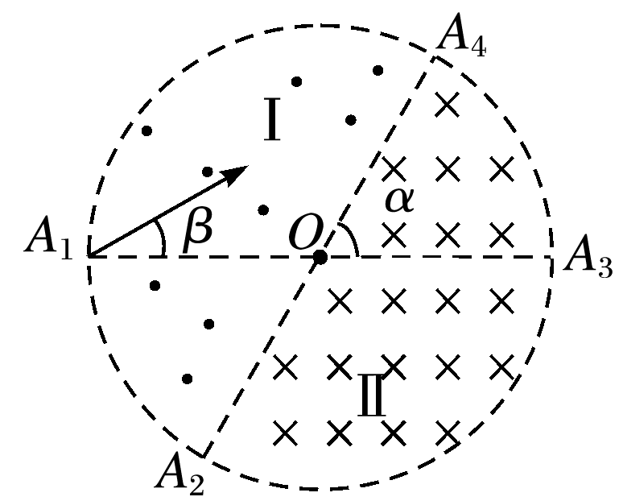

图5

(1)粒子在磁场区域Ⅰ和Ⅱ中运动的轨道半径*R*1与*R*2的比值；

(2)Ⅰ区和Ⅱ区中磁场的磁感应强度*B*1和*B*2的大小．

解析　(1)粒子在两匀强磁场中的运动轨迹如图所示

设粒子射入磁场时的速度大小为*v*，圆形区域的半径为*r*.

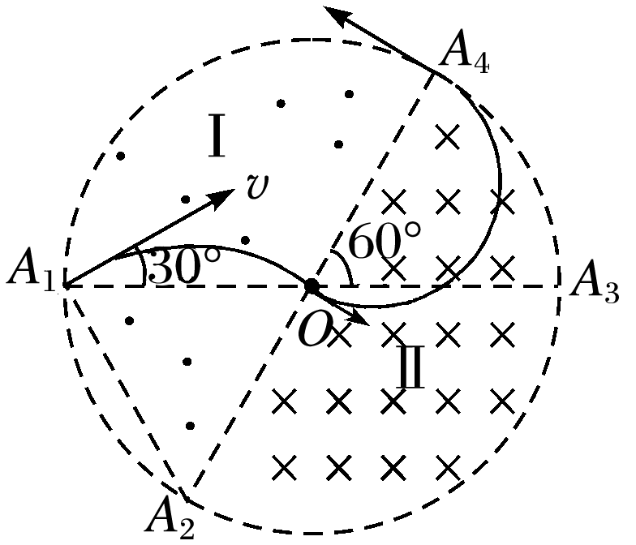

连接*A*1*A*2，由几何知识可知，△*A*1*A*2*O*为等边三角形，*A*2为粒子在区域Ⅰ磁场中运动时轨迹圆的圆心，所以*R*1＝*r*.由于粒子垂直直径*A*2*A*4进入Ⅱ区，从*A*4点离开磁场，所以粒子在区域Ⅱ磁场中运动的轨迹为半圆，圆形磁场区域的半径*OA*4即粒子在Ⅱ区磁场中做圆周运动时轨迹圆的直径，所以*R*2＝，由此可得：＝2.

(2)带电粒子在Ⅰ区磁场中做圆周运动的周期为*T*1＝，因为∠*A*1*A*2*O*＝60°，所以粒子在Ⅰ区磁场中运动的时间为*t*1＝＝.带电粒子在Ⅱ区磁场中做圆周运动的周期为*T*2＝，因粒子在Ⅱ区磁场中运动轨迹为半圆，所以其运动时间为*t*2＝＝，带电粒子在磁场中运动的总时间为*t*＝*t*1＋*t*2，又因为＝2，*R*1＝，*R*2＝，所以*B*2＝2*B*1，由以上各式可得：

*B*1＝

*B*2＝.

答案　(1)2　(2)